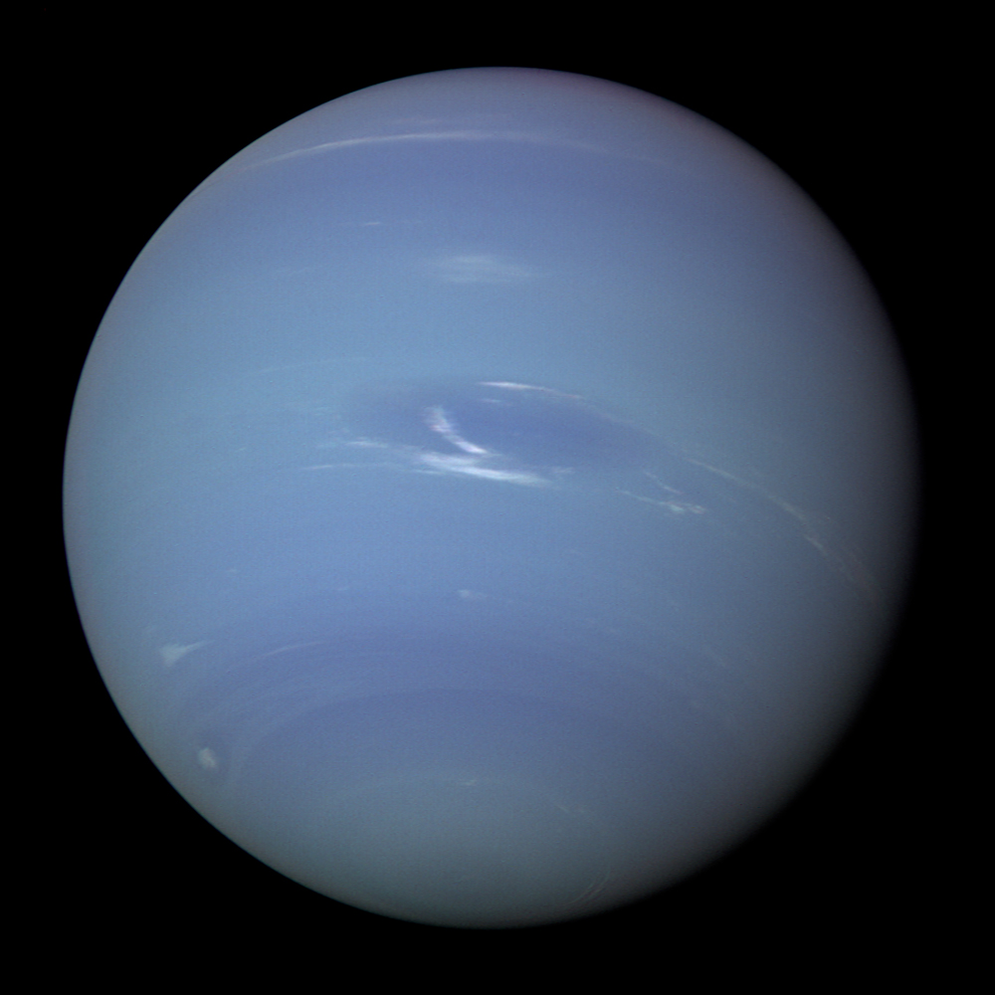

Непту́н — восьмая и самая дальняя от Солнца и Земли планета Солнечной системы. Его масса больше чем у Земли в 17,2 раза и является третьей среди планет Солнечной системы, а по экваториальному диаметру Нептун занимает четвёртое место, превосходя Землю в 3,9 раза по размеру. Планета названа в честь Нептуна — римского бога морей.

Обнаруженный 23 сентября 1846 года, Нептун стал первой планетой, открытой благодаря математическим расчётам. Обнаружение непредсказуемых изменений орбиты Урана породило гипотезу о неизвестной планете, гравитационным возмущающим влиянием которой они и обусловлены. Нептун был найден в пределах предсказанной орбиты. Вскоре был открыт его спутник Тритон, однако остальные 13 спутников были не исследованы до XX века. Нептун посещался лишь одним космическим аппаратом, «Вояджером-2», который пролетел вблизи на ближайшем расстоянии от планеты 25 августа 1989 года.

Нептун по составу близок к Урану, и обе планеты отличаются от более крупных планет-гигантов — Юпитера и Сатурна. Иногда Уран и Нептун помещают в отдельную категорию «ледяных гигантов». Атмосфера Нептуна, подобно атмосфере Юпитера и Сатурна, состоит в основном из водорода и гелия, наряду со следами углеводородов и, возможно, азота, однако содержит более высокую долю льдов: водного, аммиачного и метанового. Недра Нептуна и Урана состоят главным образом изо льдов и камня. Следы метана во внешних слоях атмосферы являются причиной синего цвета планеты.

В атмосфере Нептуна бушуют самые сильные ветры среди планет Солнечной системы; по некоторым оценкам, их скорости могут достигать 600 м/с. Во время пролёта «Вояджера-2» в 1989 году в южном полушарии Нептуна обнаружили так называемое Большое тёмное пятно, аналогичное Большому красному пятну на Юпитере. Температура Нептуна в верхних слоях атмосферы близка к −220°C. В центре Нептуна температура составляет, по различным оценкам, от 5000 K до 7000—7100°C, что сопоставимо с температурой на поверхности Солнца и сравнимо с внутренней температурой большинства известных планет. У Нептуна есть слабая и фрагментированная система колец, возможно, обнаруженная ещё в 1960-е годы, но достоверно подтверждённая «Вояджером-2» лишь в 1989 году.

12 июля 2011 года исполнился ровно один нептунианский год — или 164,79 земного года — с момента открытия Нептуна.